# 草原儿女心向党 同心共筑中国梦 庆祝中国共产党成立101周年文艺汇演

       2022年6月30日下午，为庆祝中国共产党建党101周年，继承发扬党的光荣传统，促进民族间交往交流交融，金沙社区“草原儿女心向党 同心共筑中国梦”暨通辽市国家级非遗代表性项目乌力格尔好来宝进社区展演活动在社区足球场举办。大沁他拉街道办事处副主任席艳果以及社区的共建单位领导、党建联络人莅临现场。

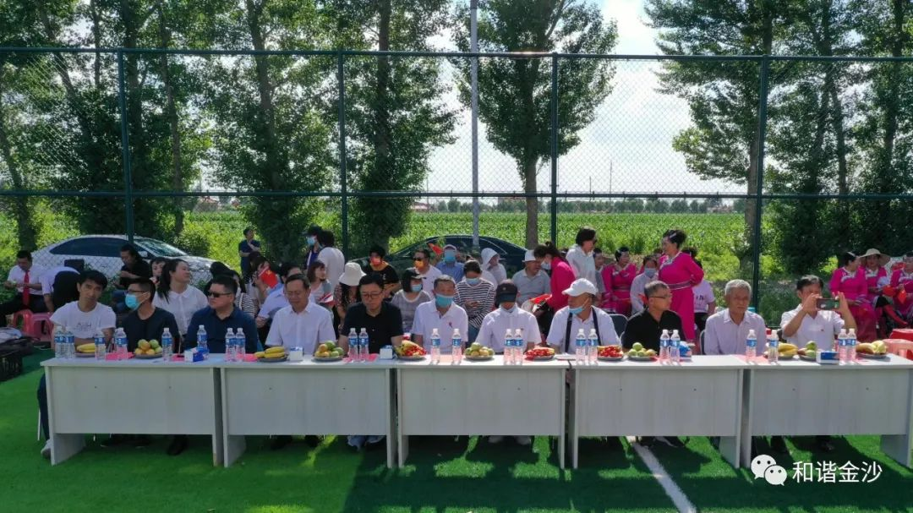

    演出开始前，社区组织党员重温入党誓词，让广大党员坚持不忘初心、牢记使命为终身奋斗课题，像无数先辈们一样历经沧桑而初心不改。

演出在器乐合奏《赞歌、北京的金山上、毛主席的光辉》《风光一世》中拉开帷幕，他们用精心排练的节目为党的百岁华诞献礼；《英雄赞歌》《红歌联唱》《洪湖水浪打浪》等节目，引领大家一起感受红色的激情岁月；悦耳动听的《希望的田野上》《走进新时代》等歌曲表达了居民对党的无比热爱。舞蹈《草原连着北京》《牧民歌唱共产党》《筷子舞》，舞出了中华民族传统文化的风韵，同时跳出了民族特色元素，将传统文化和民族文化巧妙结合，展现了中华民族文化魅力。通辽市国家级非遗代表性项目好来宝《赞祖国、夸家乡》《不忘党的恩情》，乌力格尔《将军着盔甲》，中国太极功夫扇表演、民歌《小龙哥哥》等节目精彩纷呈，将文艺演出推向一个又一个高潮，引来观众阵阵掌声。

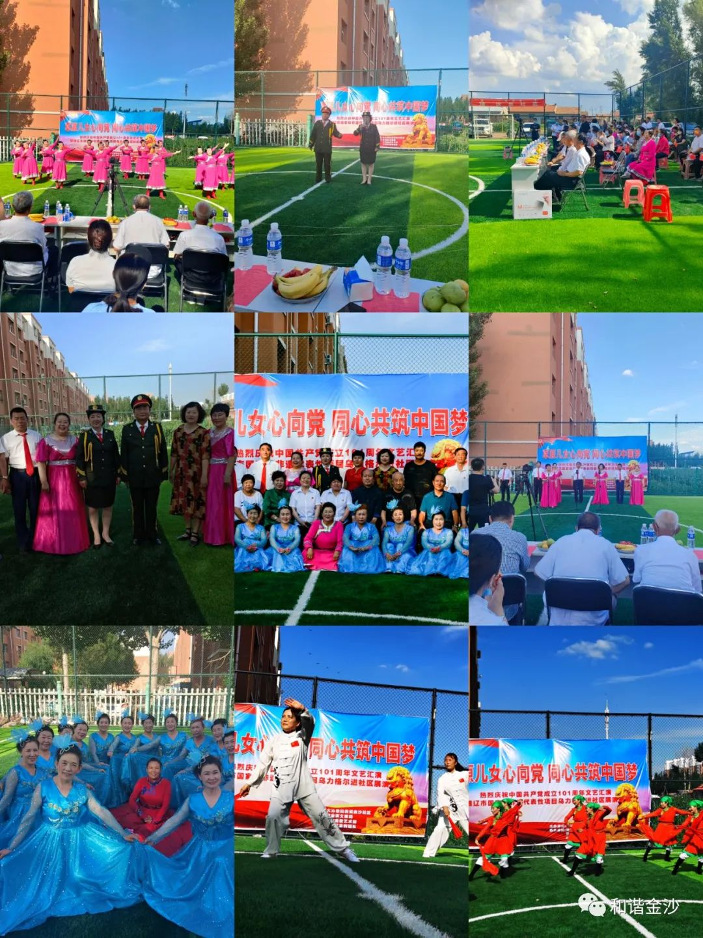

    同时，为推动社区掀起“学习强国”的学习热潮，提升社区“学习强国”的学习参与度，金沙社区对“学习强国”10位先进个人及4位优秀志愿者予以了表彰。

    此次文艺汇演歌声悠扬、舞蹈翩翩，丰富多样的节目，赞颂了我们伟大的中国共产党，也充分展现了金沙社区党员、干部、群众的热情与精神风貌，既为辖区居民带来了欢乐，丰富了居民 文化生活，也进一步激发了广大居民的爱国热情，让大家铭记中国共产党奋斗的光辉历程。

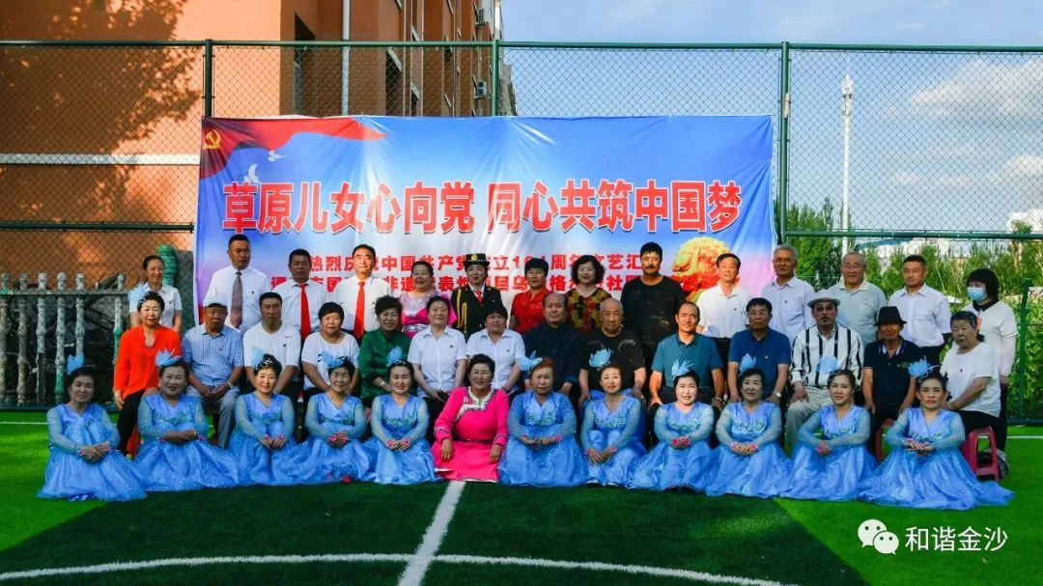

**金沙社区举办“党员扑克联谊赛”活动**

为了丰富社区党员的文化娱乐生活，增强社区的凝聚力和向心力。1月10日上午，金沙社区组织辖区内党员开展了扑克牌比赛活动。

此次扑克比赛进行的是144对家，实行积分淘汰制，哪组最先获得50分，哪组就晋级。比赛过程中大家热情高涨、玩的不亦乐乎。现场一片欢声笑语，氛围友好欢乐。经过激烈的角逐，最终王国兴、付继东、谢凤玲等六名党员分获了一、二、三等奖。

比赛结束后，社区书记胡萨仁高娃说：“这次扑克联谊赛，赛出了水平，赛出了风格，赛出了团结、赛出了友谊，凝聚了金沙社区党员团结向上的精神风貌。今后类似的活动还要坚持举办，让更多的人能参与到活动中来”。